體育活動成果記錄表
活動名稱：109學年度第一學期華宗盃排球賽
活動時間：109年11月14日至17日 | 活動地點：曾文農工
參與人員：文華男排
 | 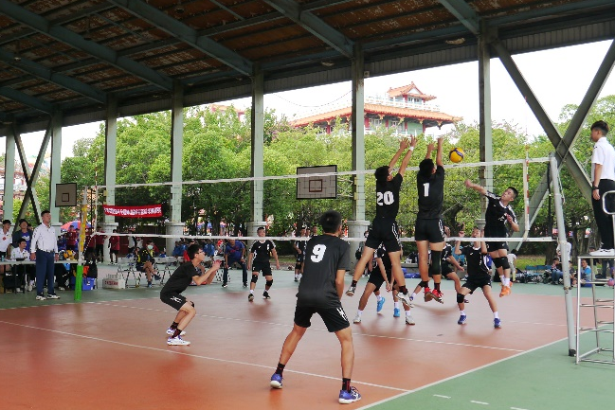
- 照片說明：  攻擊 | - 照片說明：  攔網
 | 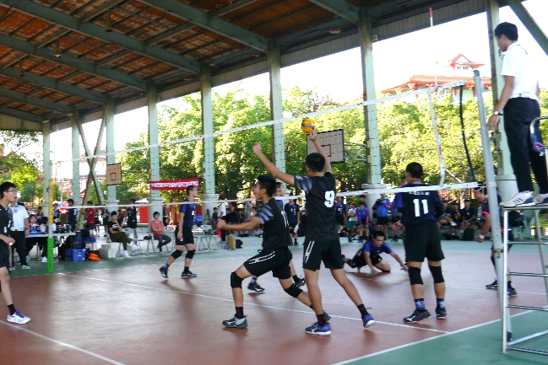
- 照片說明：  舉球 | - 照片說明：  歡呼
 | 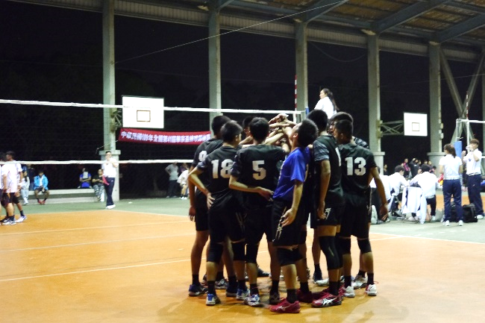
- 照片說明：  發球 | - 照片說明：  賽前喊聲

